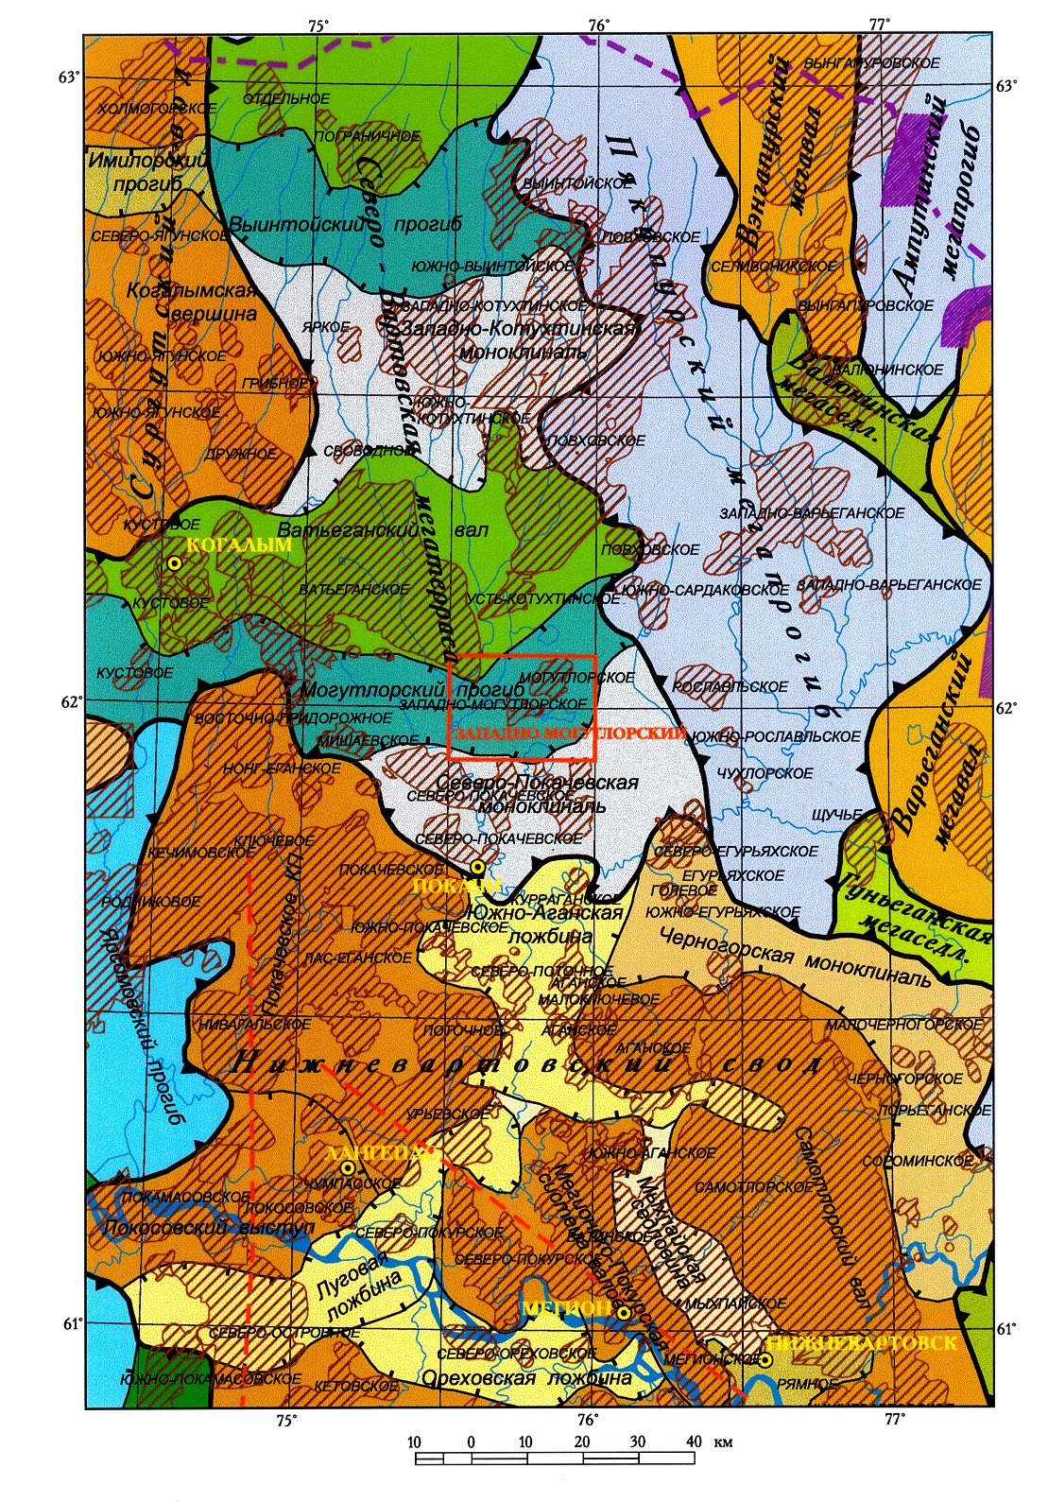

Рис. 3.2. Фрагмент тектонической карты центральной части Западно-Сибирской плиты района Западно-Могутлорского участка

